Innovationen in der Automatisierung live erleben:
Rückblick auf den Passion4Automation Day
Frauenfeld, 20. November 2025 – Bereits zum fünften Mal in Folge veranstaltete die B&R Industrie-Automation AG, die Machine Automation Division von ABB, den Passion4Automation Day in Frauenfeld. Über 200 Gäste aus der Schweizer Maschinen- und Anlagenbaus folgten der Einladung und konnten die Innovationen von B&R live in Aktion erleben.
Im Zentrum der Veranstaltung standen drei Kundenvorträge und einer Innovation Session, die Lösungen von B&R für die Automatisierung zeigten:
• Brütsch Technology AG: Vollautomatische Reinraum-Montage mit ACOPOS 6D, Robotik und Vision-Systemen.
• AVM-Engineering & Bartholet Maschinenbau AG: RopeTaxi® mit 120 autonomen Gondeln, gesteuert durch B&R X90 Mobile Controller.
• Swisca AG: Optimierung anspruchsvoller Regelungen durch modellbasiertes Engineering mit MapleSim.
Die Innovation Session gab einen Ausblick auf die neuen Produkte und Automatisierungslösungen von B&R, während die Open Doors im hauseigenen automationLAB zahlreiche Live-Demos boten. Besonderes Highlight: Florian Schneeberger CEO von B&R übernahm nebst Paolo Salvagno, Managing Director von B&R Schweiz, die Begrüssung der Gäste.
Die Keynote von Mirjam Meier zum Thema "emotionale Intelligenz" sowie das Streetfood-Festival rundeten den Tag ab.
Der nächste Passion4Automation Day von B&R Industrie-Automation AG findet am 19. November 2026 in Frauenfeld statt.

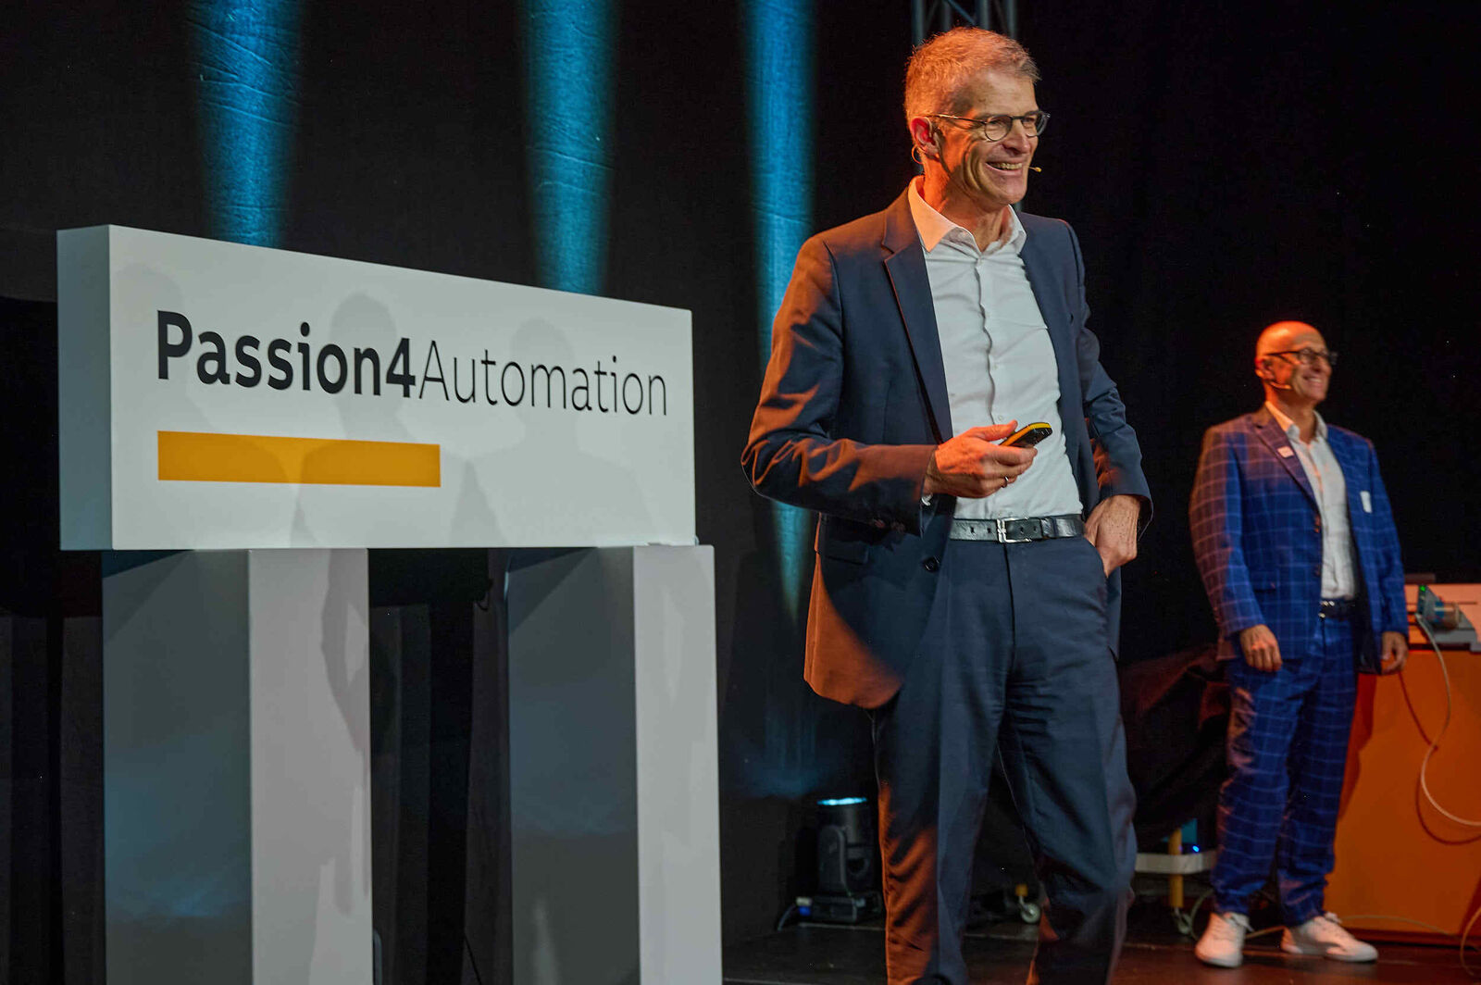
Florian Schneeberger, CEO von B&R und Paolo Salvagno, Managing Director von B&R Schweiz bei der Begrüssung der Gäste
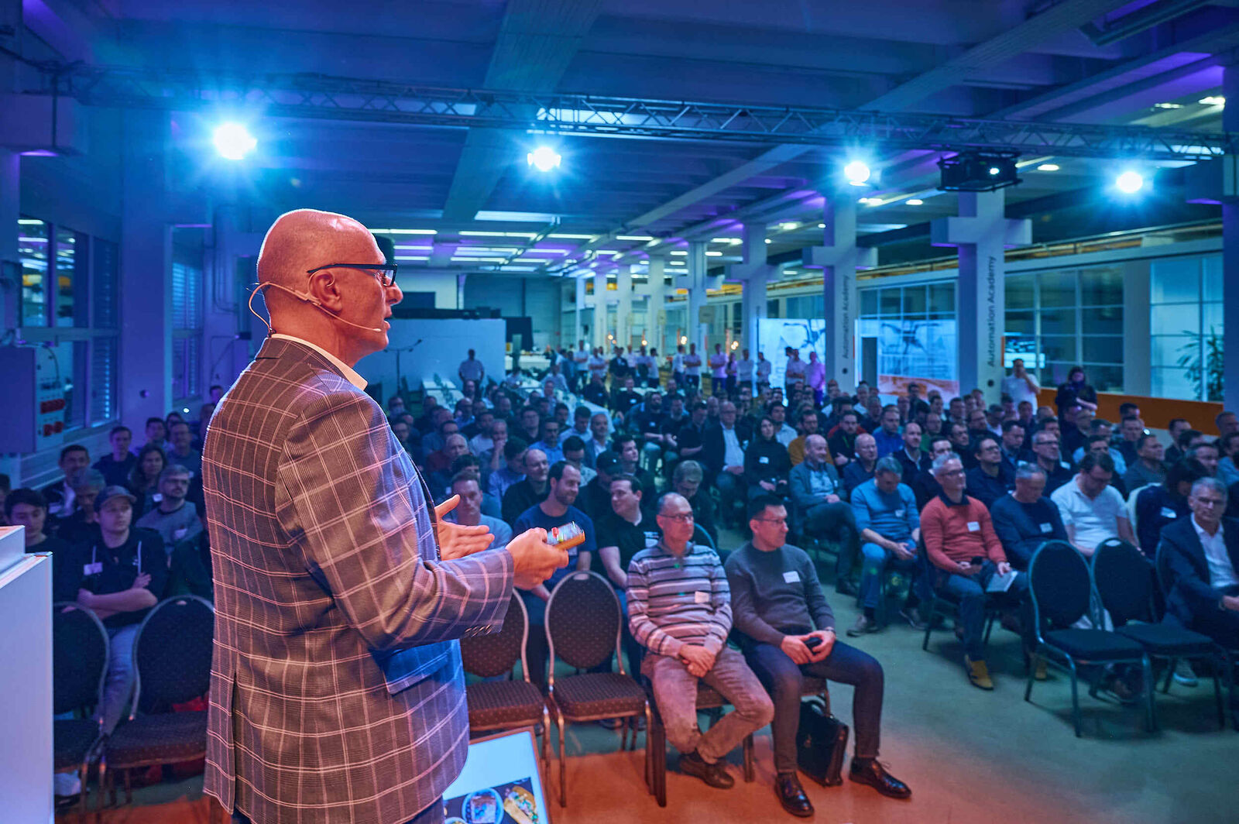
Paolo Salvagno, Managing Director vor vollem Saal am Passin4Automation DAy in Frauenfeld
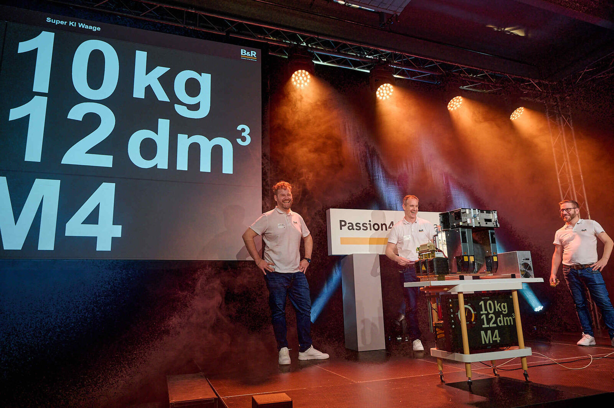
Kevin Zeder, Operation Manager, Ueli Pletscher, Sales Manager und Martin Buchmann, Application Manager von B&R Schweiz präsentieren den neuen Servodrive M4 von B&R
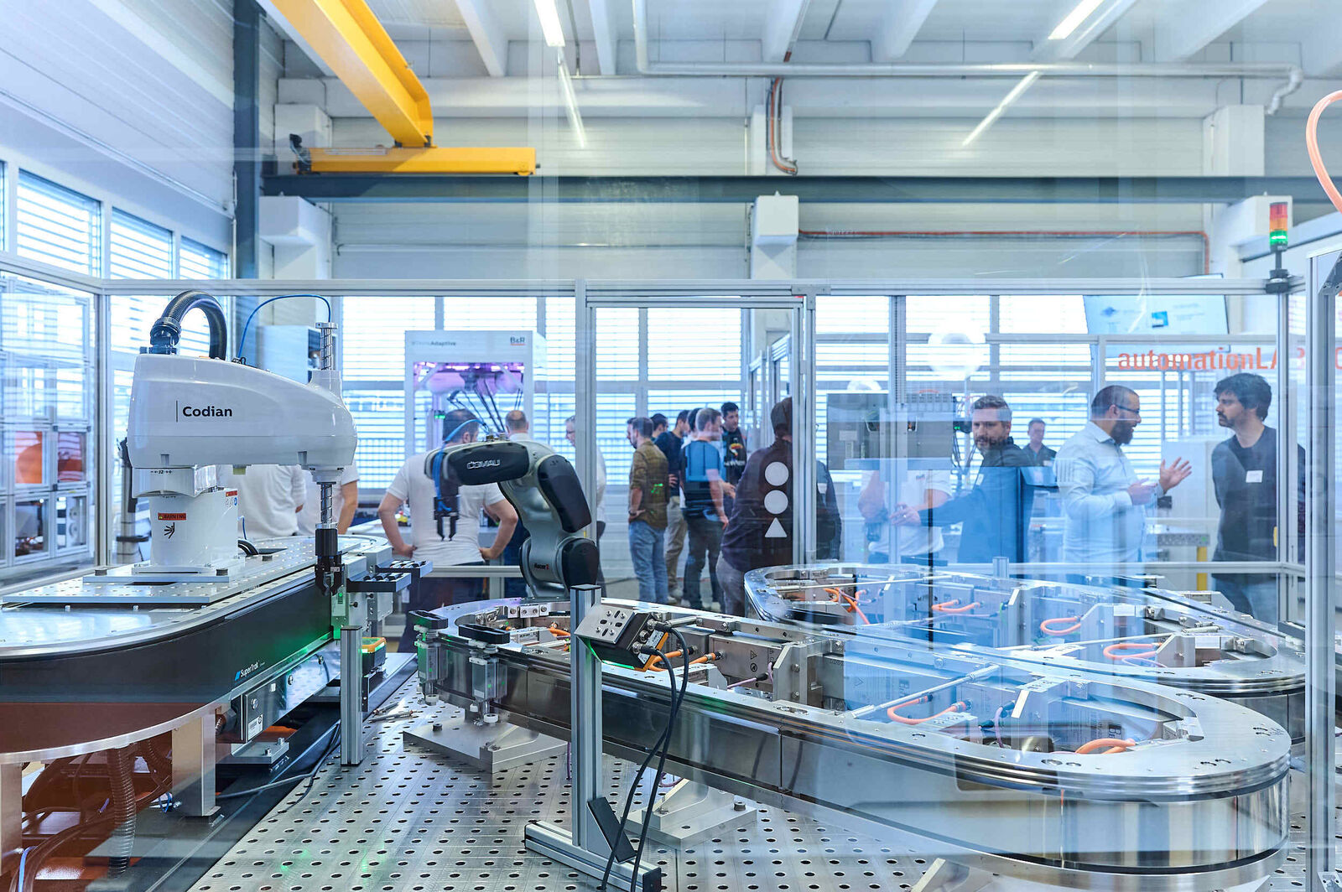
Open Doors im automationLAB von B&R Schweiz in Frauenfeld mit grossem Andran

Über B&R
B&R, eine Division des ABB-Konzerns, ist ein weltweit führendes Unternehmen der industriellen Automatisierung mit Hauptsitz in Österreich. Als Branchenführer kombiniert B&R modernste Technologien mit fortschrittlichem Engineering. B&R bietet Kunden aus den unterschiedlichsten Branchen perfekte Gesamtlösungen in den Bereichen Maschinen- und Fabrikautomatisierung, Antriebs- und Steuerungstechnik, Visualisierung und integrierte Sicherheitstechnik. Lösungen für die Kommunikation im Industrial IoT - allen voran OPC UA, POWERLINK und der offene Standard openSAFETY - runden das Leistungsportfolio von B&R ab. Die Software-Entwicklungsumgebung Automation Studio ist wegweisend für zukunftsorientiertes Engineering. Mit innovativen Lösungen setzt B&R neue Standards in der Automatisierungswelt, hilft Prozesse zu vereinfachen und übertrifft Kundenerwartungen.
Weitere Informationen finden Sie unter www.br-automation.com

